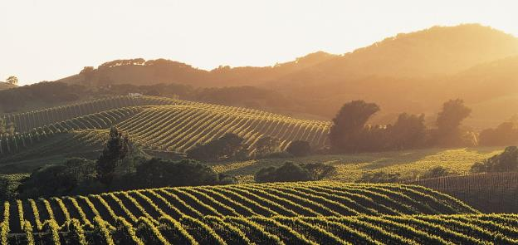
Гастрономическое путешествие с Яной Савельевой
«Бордо. Меню хороших примет»
3 – 7 мая 2021 года

Бордо - один из самых известных регионов Франции, известный не только своими винами и прекрасной гастрономией, но и традициями. Здесь из поколения в поколение передаётся управление ресторанами, а рецепты, по которым готовятся блюда из меню, - поистине семейные и хранятся в строгом секрете.
Отправляясь сюда, мы будем много дегустировать, пробовать, сочетать. Познакомимся с виноделами, которые проведут нас по своим хозяйствам и приоткроют тайну создания знаменитых вин величайшего винодельческого региона мира. Вы создадите своими руками бутылку Grand Cru Classé, после чего ваше представление об ассамбляже уже не будет прежним, а ещё вы увидите создание французских бочек для выдержки вина.
И, конечно же, ни что не сравнится с прогулками по берегу океана и восхищение его безграничной темно-синей гладью. Это путешествие - за удовольствием в эстетическом и гастрономическом проявлении – неспешное, с французской начинкой и местным art de vivre, погружаться в которое легко и приятно.

Программа

3 мая
- Прилет в Бордо
- Размещение в отеле
- Во время обеда познакомимся, поговорим об истории и устройстве винодельческого региона Бордо: какие здесь расположены винные хозяйства, насколько разные вина рождаются здесь и почему большинство из них становится мировым эталоном традиции, качества и вкуса.
- Вооружённые знаниями и вдохновленные вкусным обедом, продолжаем знакомиться с городом. Мы поплутаем по улочкам старого города и "зайдём" в порт Луны - такое удивительное название получила здесь река Гарроны, часть которой прошла через Бордо, изысканно изогнувшись в виде серпа. Мы узнаем, как появился уникальный архитектурный ансамбль города, почему Бордо называют Парижем Юга и где черпал вдохновение Барон Осман при перестройке столицы Франции.
- Насыщенный впечатлениями день завершаем ужином в одном из лучших рыбных ресторанчиков города.
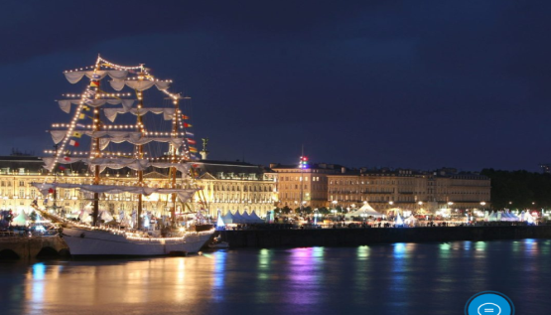
4 мая
- Отправляемся в Грав, а затем в Пессак-Леоньян, чтобы отведать местных вин. Не за этим ли мы приехали сюда? Грав, расположенный чуть севернее Бордо, интересен тем, что здесь, в отличие от Медока, специализирующегося на красных винах, производят не только их, но также белые и сладкие вина. Мы побываем в гостях на двух знаменитых винодельнях Грава, где из первых рук узнаем об особенностях местных терруаров и стилях вин.
- Обедать будем, наслаждаясь аутентичной атмосферой местного края, а именно - в уютном ресторанчике прямо посреди виноградников.
- Отправляемся на ателье по созданию собственного вина: узнаем о тонком искусстве ассамбляжа, а затем под чутким руководством профессионалов каждый создаст свое кюве.
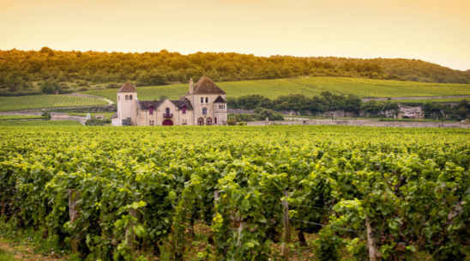
5 мая
- Начинаем день в настоящем городе вина - La Cité du Vin. Это - интерактивное пространство, рассказывающее о винодельческой истории мира, позволяющее виртуально встретиться с виноделами из разных стран, посидеть за одним столом со знаменитыми шеф-поварами и задать вопросы самым знаменитым винным экспертам.
- После обеда с видом на Бордо отправимся на бондарню, где узнаем, как создаются бордоские баррики, понаблюдаем за работой мастеров
- Продолжаем день визитом в одно из классифицированных хозяйств Медока
- А вечером нас ждут на дегустацию в самой маленькой семейной винодельне Пойяка – одной из лучших винодельческих коммуна со статусом AOC аппелласьона Медок.
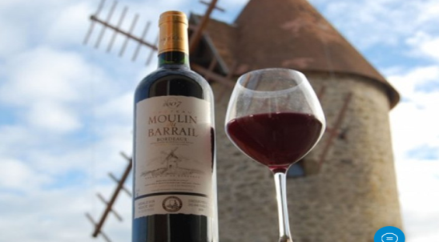
6 мая
- Начинать утро в Бордо с посещения винодельни - хорошая примета. Или просто способ прекрасно начать день, поверьте профессионалам.
- После лёгкой дегустации едем к морю.
- Отважимся подняться на самую высокую дюну Европы - Dune du Pilat. С её стометровой высоты можно увидеть все самые важные природные факторы, формирующие климат винодельческого Бордо, - зрелище это невероятно красивое.
- Франция славится небольшими очаровательными деревушками. Сев на кораблик, мы отправимся в одну из них - Кап-Ферре, расположенную рядом с побережьем Бискайского залива. Здесь мы полакомимся свежайшими устрицами, которые местные рыболовы ежедневно вылавливают из моря. Запивать будем, конечно же, бокалом местного белого.
- После размещения в гостинице идём гулять по живописному мысу Кап-Ферре и красивейшему океаническому пляжу
- Вечером идём ужинать в уютный ресторан, который принадлежит одной семье уже более шести поколений. Здесь же по секретному рецепту готовят самые вкусные мидии. Отведать их - невероятное удовольствие!
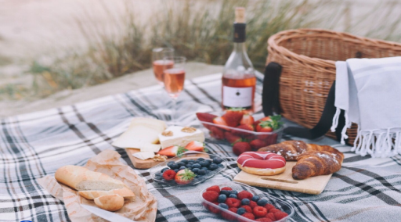
7 мая
- Вкусно завтракам, после чего бежим бросать монетки в океан - вам непременно захочется вернуться ещё, чтобы вновь и вновь открывать бесконечные гастрономические богатства этого края.
- Вылет в Москву.

Стоимость путешествия: 2150 евро (за 1 человека).
Доплата за одноместное размещение: 490 евро.
*по курсу ЦБ РФ + 3% на день оплаты

Автор и ведущий программы путешествия:

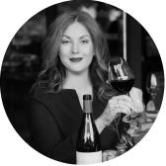
Яна Савельева
Влюбленный во Францию винный профессионал, преподаватель

Директор по обучению проекта L-Wine, сертифицированный преподаватель WSET in Wines уровней 1 и 2, дама гастрономической гильдии Франции...
Но самое главное, что Яна любит вино, Францию и прекрасно рассказывает об этом:
"Я люблю Францию! Наш роман длится почти 10 лет. За это время я изъездила страну вдоль и поперек, научилась наслаждаться красотой момента и открыла много удивительных мест - их нет в буклетах, они скрыты от толп туристов и городской суеты. Стоит сойти с туристического маршрута, и ты попадаешь в волшебные места, где начинаешь созерцать виноградники и познавать культуру вина. Ты встречаешь скромных и харизматичных виноделов, которые делятся удивительными историями, гордятся традициями, внедряют инновации, заряжают оптимизмом и запускают в твоей душе важный и необратимый процесс. Я хочу вас познакомить с этими людьми и зову в винодельческую Францию. Это моя особая любовь, мое вдохновение и зона глубокой экспертизы.
Я знаю специфику Франции - ее тонкие и важные нюансы, логистику дорог и расписание транспорта, особенности работы местных кафе, ресторанов, магазинов; что где пробовать, куда и в какое время лучше ехать и идти.
Я верю, что каждое путешествие - это маленькая жизнь, которая способна нас изменить. Это повод посмотреть на мир немного иначе, поймать вдохновение и смело взглянуть за горизонт. Поэтому я люблю самостоятельные путешествия, а не готовые туры, где все включено. Такое путешествие - это ваш личный уникальный опыт. Это эмоции, впечатления, память. Это любовь".

Справки и бронирование тура:
+7 960 187 8950 Светлана Вахтель

